Как провести выходной день с ребенком.
Консультация.
Позади напряженная рабочая неделя, когда вы встречались со своими детьми только рано утром и поздно вечером, впереди два выходных дня. Как сделать так, чтобы они прошли продуктивно и интересно? Первое что хочется сделать в выходной – отоспаться, провести большую стирку, пробежать по магазинам и рынкам, сделать массовые закупки. Постарайтесь не делать этого, а то получится как у К. Чуковского: «Но папочка и мамочка уснули вечерком, а Танечка и Ванечка — в Африку бегом»…
В Африку или нет, но контакт с ребенком потерять можете. Детям, особенно дошкольного возраста, необходимо родительское внимание, ощущение того, что мама с папой с ними, а не просто впопыхах таскают их за собой. Поэтому постарайтесь домашние дела сделать в течение рабочей недели, а выходные провести с максимальной пользой для детей.
Наступает выходной день. Куда пойти с ребёнком? Этот вопрос часто ставит родителей в тупик.
Существует много способов, как провести выходной день вместе с ребёнком интересно и увлекательно.
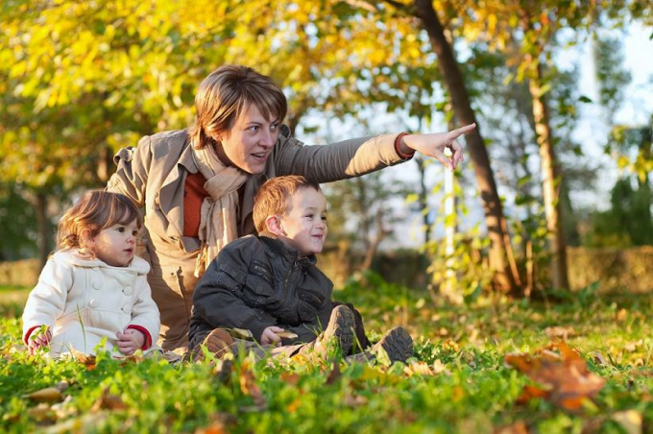
Если погода благоприятствует, лучшее для выходного дня – ПРОГУЛКА. Важно во время прогулки разговаривать с ребенком, обращать его внимание на то, что происходит вокруг: смена времен года, цвет листвы, интересная расцветка у проходящей мимо кошки. Дошкольники, конечно, получают первичные знания в детском саду, но от любимых родителей что-то узнать гораздо интереснее, и это лучше запоминается.
На свежем воздухе очень полезны активные игры. Поиграйте с ребенком в мяч, побегайте, привлеките к вашим играм других детей. Раз и навсегда, уважаемые родители, решите для себя: совместный с ребёнком поход — это совсем не отдых для Вас, это время, полностью посвященное ему, вашему любимому малышу. Пусть он еще раз удостовериться, что Вы его любите, что живете его интересами. Посмотрите вокруг глазами ребенка — сколько интересного в мире! Заинтересовался ваш ребёнок чем — то, остановитесь, приглядитесь, постарайтесь смотреть на все его глазами и в то же время оставаться взрослым! Заинтересуйте детей игрой: кто больше названий различных растений-деревьев- насекомых-птиц знает? Речь ваша, дорогие родители — эмоциональная и выразительная, должна нести доброе отношение к окружающему, восхищение щедрой красотой природы. В то же время побуждайте ребёнка высказываться, думать, сопоставлять, учите анализировать, отвечать на вопросы задавать их.
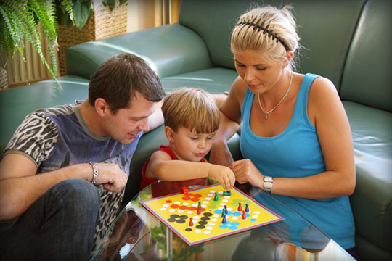
Кто ходит В ГОСТИ по утрам? Если погода сегодня не на вашей стороне, можно устроить гостевой день. А заняться можно много чем! Собирать вместе дома из конструктора, устроить состязание машин, накормить кукол и уложить их спать... И это далеко не все, что можно придумать! А для детей постарше можно взять любую настольную игру, будь то лото, паззлы, «Эрудит». К такой игре присоединятся даже взрослые.

Сюрприз, сюрприз, да здравствует СЮРПРИЗ! Ваш ребенок проснулся рано утром в выходной день. А вам так хочется поваляться еще немного… Долой сон! Вы сегодня ведете ребенка в зоопарк. Или в цирк. В музей, в кино, в театр, или даже просто на концерт. Но… Он об этом еще не знает! Итак, вы жестом фокусника достаете и показываете билеты. Ваш малыш удивлен. Для детей поход в ТЕАТР, это погружение в какую-то необычную, волшебную жизнь. А после спектакля можно обсудить с ребенком только что увиденное, чтобы закрепить в памяти сюжет и смысл спектакля.
Также, интересным, увлекательным проведением выходного дня может стать для ребёнка —ПОСЕЩЕНИЕ МУЗЕЯ. Практически всегда привлекательными для дошкольников оказываются природоведческие музеи. Дошкольник хочет и может узнавать, что составляет основу экспозиции исторических музеев: как жили люди раньше, как был устроен их дом, какую одежду они носили, и из какой посуды ели, на какой мебели спали, сидели, во что играли, и на чем писали.
Обязательно возьмите с собой ФОТОАППАРАТ. Фотографируйте ребенка и фотографируйте вместе с ним – дайте возможность вашему чаду сделать несколько кадров.
СПОРТ – наш друг! Вы еще не были в бассейне? Не прыгали на батуте? Не катались на велосипедах? Самое время начать! Польза от спортивного выходного неоценима как для вас, так и для подрастающего поколения. А еще есть ролики и коньки, а дома – обручи и футболы. Личный пример заразителен! Дети обожают повторять все за взрослыми, и надо этим пользоваться, прививая с детства бережное отношение к здоровью.

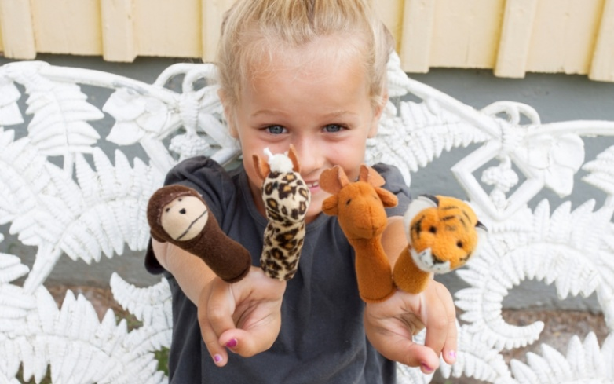
ДОМАШНИЙ ВЫХОДНОЙ. Дома тоже можно не скучать! Придумайте с ребенком поделку-аппликацию. Вспомните и об известном и распространенном оригами. А можете просто сшить куколке платье или юбку. Или смастерить из спичечных коробков робота. Рисуйте! Попросите ваше чадо нарисовать семью. Почитайте книгу или вместе посмотрите хороший детский фильм. А если есть возможность – покажите или поиграйте в кукольный театр. Существует много способов, как провести выходной день вместе с ребенком интересно и увлекательно. Родители придумывайте, фантазируйте, и Вы получите массу впечатлений, удовольствий от прогулок с ребенком.
Выходные прошли весело и с пользой, и вы с детьми готовы к новой трудовой неделе.
Желаем Вам успехов!
Материал подготовила Кочергина С.С.
На сайт разместила Щеткова И.А.

